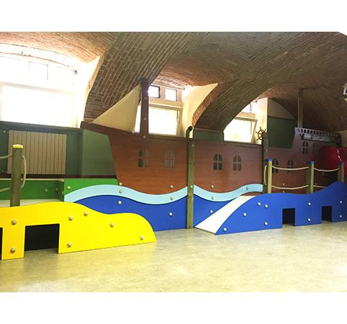
Descrizione:
Il vascello pirati è la nostra ultima novità nell'ambito del recupero di spazi interni. Da una gradinata interna di attesa genitori, abbiamo ricreato questo scenario gioco raffigurante il tema "pirati". Questo nuova tipologia di gioco permette di poter sfruttare anche angoli inutilizzati rendendoli multifunzionali. Il vascello è formato da piani di calpestio in bilaminato, pannelli scenario in Hpl tagliato a laser raffiguranti le sagome veliero e mare, scivolo, timone, periscopio in polipropilene e piscina in materiale morbido. Sono disponibili infiniti temi realizzabili a progetto.
Categoria: Giochi per interno
Codice: EP02273

